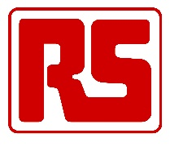
RS Components AS
tilbyr alle medlemmer i FIAS følgende rabatter på gjeldende listepriser:

Katalog grupper:
Automation & Control Gear: 12%
Batteries: 22%
Cables & Wires: 19%
Connectors: 17%
Enclosures, Storage & Material Handling 16%
Lighting: 19%
Pneumatics, Hydraulics & Power Transmission: 12%
Power Supplies & Transformers: 14%
Safety, Security, ESD Control & Clean Room: 16%
Test- & Measurement: 8%
Tools: 11%
Produsent:
Omron: 26%
Generelt:
Med få unntagelser gis det 9% rabatt på resten av sortimentet.

